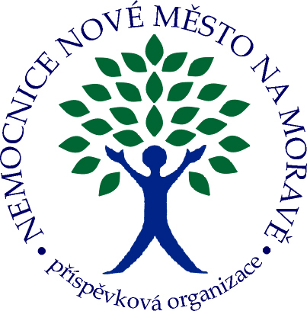

Nemocnice Nové Město na Moravě, příspěvková organizace

592 31 Nové Město na Moravě, Žďárská 610
Tel.: XXXX, fax: XXXX
e-mail: XXXX

MEDISCO
U zeměpisného ústavu 4
160 00 Praha 6

Váš dopis zn./ dne Naše značka Vyřizuje / linka Nové Město na Moravě
299/2021 OKLT bakt XXXX 26.12.2021
XXXX

Věc: Objednávka

---------------------------------------------------------------------------------------------------------------------------------------------------------------------------------------------------------------------------------------------------------

7091056 SARS CoV-2 Variants XXXX,-
7091058 SARS CoV-2 Variants II XXXX,-

Cena:159 200 ,- Děkuji.

„Jedná se o diagnostické zdravotnické prostředky in vitro pro testování na onemocnění COVID-19“.

OKLT - bakteriologie
XXXX
XXXX
Nemocnice Nové Město na Moravě, příspěvková organizace

